PKP Polskie Linie Kolejowe S.A.
Biuro Komunikacji i Promocji
Zespół Rzecznika prasowego
ul. Targowa 74 03-734
Warszawa
tel. + 48 22 473 30 02
tel. kom. + 48 662 114 900
rzecznik@plk-sa.pl
www.plk-sa.pl
Warszawa, 23.06.2017 r.
Informacja prasowa
355 mln zł na ostatni etap modernizacji linii Poznań-Wrocław
Zmodernizowana stacja Rawicz, krótsze podróże, wyższy komfort obsługi pasażerów
i zwiększenie poziomu bezpieczeństwa - to niektóre z planowanych efektów prac
PKP Polskich Linii Kolejowe S.A. na odcinku Rawicz – Leszno, na linii Poznań Wrocław.
Dziś spółka podpisała umowę za 355 mln zł netto.
Początek robót budowlanych zaplanowano na październik 2017 r. a zakończenie na 2020 rok. Dzięki modernizacji linii między Lesznem a granicą woj. dolnośląskiego, skróci się czas podróży. Będą
4 zmodernizowane stacje i przystanki. Pociągi przyspieszą do 160 km/h.
- Inwestycje kolejowe w Poznaniu otwierają Wielkopolskę na północ, południe i wschód kraju. Pasażerowie będą mogli wygodniej dojechać do Szczecina, Wrocławia i Warszawy. Dzisiejsza umowa, to kolejny przykład sprawnego realizowania Krajowego Programu Kolejowego. Już niedługo na całej trasie
z Poznania do Wrocławia pojedziemy z prędkością 160 km/h. Skróci się czas przejazdu. Pociąg będzie bezkonkurencyjnym środkiem transportu – powiedział Andrzej Bittel, podsekretarz stanu w Ministerstwie Infrastruktury i Budownictwa.
- Umowa dotycząca odcinka Rawicz – Leszno, o wartości 355 mln zł netto, to drugi kontrakt PLK na trasie z Rawicza do Czempinia. Inwestycja zapewni krótszy czas przejazdu z Wrocławia do Poznania, wzrost poziomu bezpieczeństwa w ruchu kolejowym i drogowym oraz większy komfort na stacjach. W 2017 r. PLK podpisały już umowy na 10 miliardów złotych. Zdecydowanie przyśpieszyliśmy proces inwestycyjny. – mówi Arnold Bresch - członek Zarządu PKP Polskich Linii Kolejowych S.A.
- Linia E59 ma kluczowe znaczenie dla województwa wielkopolskiego, biorąc pod uwagę połączenie miedzy dwoma ważnymi ośrodkami Poznaniem i Wrocławiem. Dla pasażerów najważniejszą informacją jest to, że po modernizacji linii E59 nastąpi skrócenie czasu podróży
i zdecydowana poprawa bezpieczeństwa i komfortu podróżowania. Stale podnoszenie poziomu usług zawsze tworzy dodatkowych klientów. Liczę, że Wielkopolanie jeszcze chętniej będą korzystać z polskich kolei – mówi Zbigniew Hoffmann, wojewoda wielkopolski.

4 nowoczesne stacje i przystanki
W ramach modernizacji 35 kilometrowego odcinka linii E 59 - od Rawicza do Leszna - odnowione zostaną stacje Rawicz i Bojanowo. Wyższy komfort obsługi zapewnią przystanki Kaczkowo, Rydzyna. Pasażerowie zyskają dużo wygodniejsze perony, nowy system informacji pasażerskiej, lepsze oświetlenie oraz czytelne oznakowanie. Wymienione zostaną wiaty i ławki. Obiekty będą także dostosowane do potrzeb osób o ograniczonej mobilności.
PKP Polskie Linie Kolejowe S.A. wymienią tory i sieć trakcyjną. Spółka zmodernizuje
11 przejazdów kolejowo–drogowych. Kierowcy i podróżni zyskają nowe urządzenia zabezpieczające, rogatki, sygnalizację świetlną, dźwiękową, a także monitoring. Sprawny przejazd pociągów pasażerskich
i towarowych zapewnią dodatkowo nowe urządzenia sterowania ruchem kolejowym oraz Lokalne Centrum Sterowania w Lesznie.
Bezpieczeństwo. Nowe wiadukty i przejścia
Poziom bezpieczeństwa ruchu na linii E 59 zwiększy się m.in. dzięki wybudowaniu 3 nowych wiaduktów (2 kolejowych w Rawiczu na ul. Piłsudskiego i Świętojańskiej oraz 1 drogowego na drodze Bojanowo - Pakówka). Powstaną też 3 nowe przejścia pod torami: na stacjach Rawicz i Bojanowo oraz w ciągu
ul. Okrężnej w Lesznie.
Wykonawcą robót jest konsorcjum w składzie: Astaldi S.p.A i Costruzioni Linee Ferroviarie S.p.A..
Projekt „Prace na linii kolejowej E59 na odcinku Wrocław – Poznań, etap IV, odcinek granica województwa dolnośląskiego – Czempiń” współfinansowany jest przez Unię Europejską ze środków Instrumentu „Łącząc Europę”. Jego koszt całkowity to 1,5 mld zł, z czego 1,2 mld zł pochodzi ze środków Unii Europejskiej.
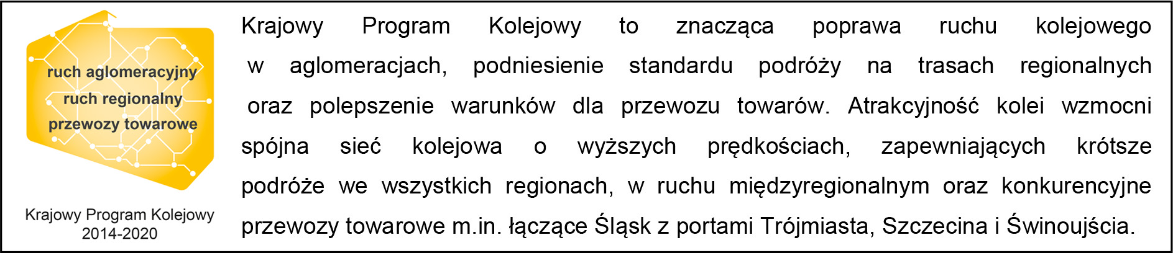
Kontakt dla mediów:
Zbigniew Wolny
Zespół prasowy
PKP Polskie Linie Kolejowe S.A.
zbigniew.wolny@plk-sa.pl
T: + 48 600 084 749

„Wyłączną odpowiedzialność za treść publikacji ponosi jej autor. Unia Europejska nie odpowiada za ewentualne wykorzystanie informacji zawartych w takiej publikacji”.

